RỬA TAY BẰNG XÀ PHÒNG, THÓI QUEN NHỎ MANG LẠI LỢI ÍCH LỚN.
Một trong những biện pháp hiệu quả và đơn giản nhất trong việc phòng ngừa dịch bệnh là rửa tay sạch sẽ bẳng xà phòng.

Tuy nhiên theo thống kê của tổ chức UNICEF, tại Việt Nam chỉ có 12% người dân có thói quen rửa tay bằng xà phòng và nước sạch trước khi ăn, và chỉ có 16% rửa tay bằng xà phòng sau khi đi nhà vệ sinh. Đặc biệt là có tới 74% bà mẹ có con dưới 5 tuổi không rửa tay sạch bằng xà phòng trước khi cho trẻ ăn hoặc cho trẻ bú.
Đây chính là nguyên nhân khiến người dân, đặc biệt là trẻ em dễ bị mắc các bệnh nhiễm khuẩn qua đường hô hấp và tiêu hóa như: tiêu chảy, tả, lỵ, nhiễm giun sán, nhiễm cúm, bệnh tay chân miệng, nhiễm sởi..., là những căn bệnh nguy hiểm mà con người có thể phòng ngừa một cách dễ dàng thông qua ý thức giữ vệ sinh cho đôi bàn tay.
Các nghiên cứu cho thấy, bàn tay của một người có thể mang tới 4,6 triệu mầm bệnh (tập trung số lượng lớn ở kẽ tay và kẽ móng tay). Cụ thể cứ mỗi 1cm² trên bàn tay “không sạch” có thể chứa hàng triệu vi khuẩn và rất nhiều tác nhân gây bệnh khác.
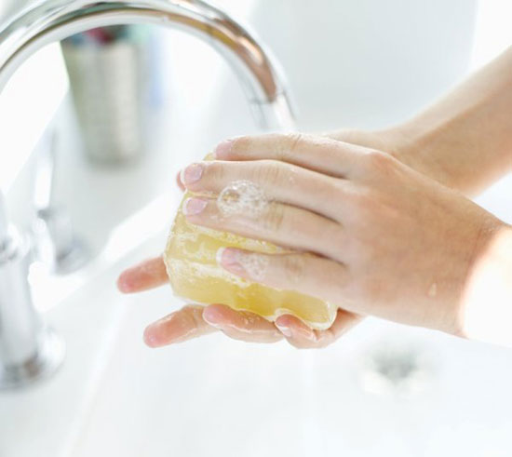

Trong quá trình hoạt động hàng ngày, mỗi người sẽ thường xuyên va chạm vào mọi người hoặc các bề mặt, phát sinh việc tích lũy nhiều vi khuẩn trên tay. Sau đó, họ có thể lây nhiễm bệnh tật cho chính bản thân bằng các hành động vô tình như đưa vi khuẩn chạm vào mắt, mũi hay miệng. Mặc dù chúng ta không thể giữ tay vô trùng, nhưng việc rửa tay thường xuyên bằng xà phòng có thể giúp mỗi người hạn chế chuyển giao và lây lan các vi khuẩn, vi rút sang người khác và ngược lại.
Tạo thói quen giữ sạch đôi tay cho mình và cho trẻ rất có lợi cho sức khỏe. Thói quen này nên tập cho trẻ càng sớm càng tốt, khi trẻ bắt đầu có ý thức về vệ sinh cá nhân để tạo dần cho trẻ thói quen tự bảo vệ sức khỏe bản thân; rửa tay sạch sẽ được xem là liều vắc xin hiệu quả, miễn phí cho sức khỏe con người.
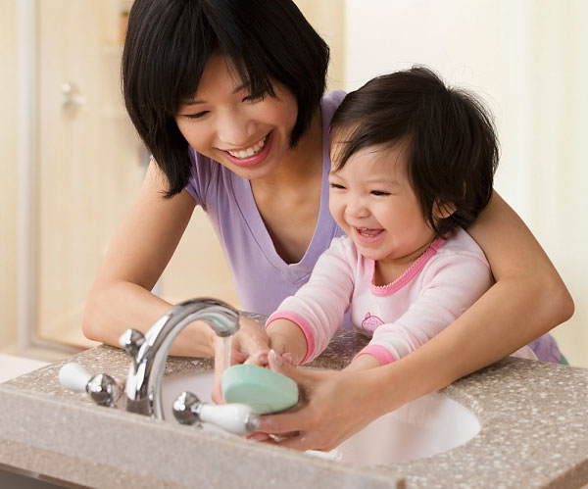

Một kết quả nghiên cứu cho thấy rửa tay sạch sẽ thường xuyên sẽ làm giảm tới 35% khả năng lây truyền vi khuẩn gây bệnh tiêu chảy, làm giảm đáng kể tình trạng nhiễm khuẩn đường hô hấp cấp từ 19% - 45% và phòng ngừa rất hiệu quả căn bệnh tay chân miệng ở trẻ em.
Mọi người cần thực hiện việc rửa tay vào 5 thời điểm quan trọng sau đây:
- Sau khi sử dụng nhà vệ sinh.
- Sau khi sinh hoạt hoặc chơi đùa ngoài trời.
- Sau khi tiếp xúc hoặc chăm sóc người bệnh như thay quần áo, tã lót, chăm sóc vệ sinh …
- Sau khi ho, hắt hơi hoặc sổ mũi làm dính các chất dịch tiết trên đôi bàn tay.
- Trước khi vào bữa ăn, đặc biệt là trước khi chế biến thức ăn cho gia đình.
Áp dụng quy trình rửa tay sạch sẽ đúng cách do Bộ Y tế khuyến cáo gồm 6 bước
- Bước 1: Làm ướt 2 lòng bàn tay bằng nước. Lấy xà phòng và chà 2 lòng bàn tay vào nhau.
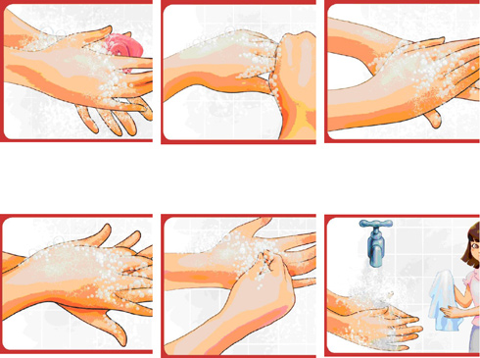

- Bước 2: Chà lòng bàn tay này lên mu và kẽ ngoài các ngón tay của bàn tay kia và ngược lại.
- Bước 3: Chà 2 lòng bàn tay vào nhau, miết mạnh các kẽ trong ngón tay.
- Bước 4: Chà mặt ngoài các ngón tay của bàn tay này vào lòng bàn tay kia.
- Bước 5: Dùng bàn tay này xoay ngón cái của bàn tay kia và ngược lại.
- Bước 6: Xoay các đầu ngón tay này vào lòng bàn tay kia và ngược lại. Rửa sạch tay dưới vòi nước chảy đến cổ tay và làm khô tay.
Chú ý: Mỗi bước “chà” 5 lần. Thời gian rửa tay tối thiểu 30 giây.

